
IRS

INSTYTUT RYBACTWA SRODLĄDUWE(jU im STANISŁAWA SAKOWICZA

The STANISŁAW SAKOWICZ INLAND FISHERIES INSTITUTE POLAND

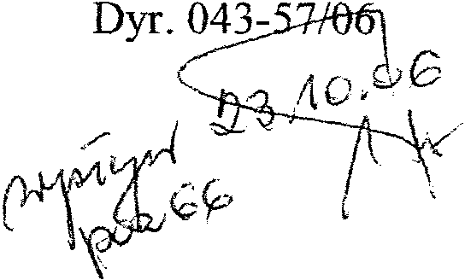

Olsztyn, dn. 19-10-2006

Pan mgr inż. Krzysztof Karoń Prezes Zarządu
Związek Producentów Ryb uL Krakowska 5/2
61-889 Poznań

W odpowiedzi na pismo Ldz.59/X/06/KK przedstawiam stanowisko Instytutu na temat: 11. Czy istnieje w Polsce poważny problem powodowanych szkód w rybostanie śródlądowych gospodarstw rybackich przez zwierzęta, zwłaszcza kormorany, czaple i wydry? 2/. Czy zanikły przesłanki do użytkowania śrutowej broni palnej przez uprawnionych do rybactwa w celu odstrzału w/w zwierząt w obrębach hodowlanych?

Problem strat wyrządzanych w rybostanie wód śródlądowych przez dziko żyjące zwierzęta (zwłaszcza przez kormorana czarnego, czaplę siwą oraz wydrę) należy uznać za szczególnie istotny w świetle współczesnych badań naukowych oraz doniesień hodowców ryb w stawach i użytkowników obwodów rybackich.

Zagrożenie w-yginięcia wielu gatunków zwierząt oraz wzrost świadomości ekologicznej społeczeństwa doprowadziły do podjęcia szeregu działań mających na celu ich ochronę. Efektem tych działań jest m.in. wzrost liczebności chronionych gatunków zwierząt, a nawet ich eksplozja w środowisku naturalnym. Nadmiernie rozwijające się populacje tych zwierząt mogą powodować również dotkliwe ekonomiczne straty w obiektach hodowlach. Do takich należy zaliczyć przede wszystkim kormorana czarnego. Wpływ czapli siwej oraz wydry na ichtiofaunę nie był do tej pory badany, aczkolwiek z doniesień hodowców ryb wynika, że i on może być równie znaczący. Szkody wyrządzane przez kormorany, przede wszystkim na stawach hodowlanych, zgłaszały instytucje rządowe związane z gospodarką zasobami przyrody i ochrony środowiska Chorwacji, Czech, Francji, Holandii i Niemiec, a ryb jeziorowych i rzecznych Francji, Niemiec i Szwajcarii.

Kormoran czarny (Phalacrocorax carbo), należy do nielicznych gatunków ptaków, którym udało się wyjść ze stanu wieloletniego silnego zagrożenia, a następnie odbudować populację i wykazywać stałą tendencję wzrostową liczebności. Usankcjonowana prawnie ścisła ochrona na terenie Europy doprowadziła w ciągu kilku dziesięcioleci do intensywnego wzrostu liczebności tych ptaków. W 1996 roku zanotowano ich ogółem około 720.000 sztuk. Populację kormoranów gnieżdżących się w Polsce szacuje się na co najmniej 20 -22 tys. par i jest ona ponad dwudziestokrotny większa niż 30 lat ternu.

Kormoran obecnie znajduje się na liście gatunków chronionych częściowo, zgodnie z rozporządzeniem Ministra Środowiska z dnia 28 września 2004 r. w sprawie gatunków dziko występujących zwierząt objętych ochroną (Dz. U. Nr 220, poz. 2237), z wyjątkiem występującego na obszarze stawów rybnych, uznanych za obręby hodowlane w rozumieniu przepisów o rybactwie śródlądowym.

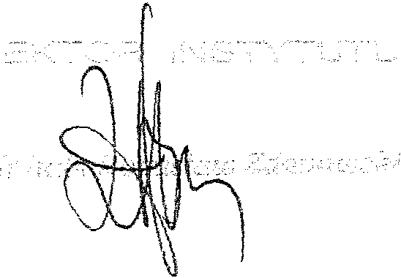
Podobnie kormorana traktują również przepisy międzynarodowe. W Konwencji Paryskiej o ochronie ptaków pożytecznych dla rolnictwa z dnia 19 marca 1902 roku, do której Polska przystąpiła 21 lipca 1932 roku, został on potraktowany jako gatunek szkodliwy dla rolnictwa i rybołówstwa
Jednym z podstawowych aktów prawnych, na których oparto koncepcję sieci "Natura 2000" jest tzw. "Dyrektywa Ptasia", czyli dyrektywa Rady UE o ochronie dziko żyjących ptaków (ang. Directive 79/409/ EEC on Wild Birds, w skrócie Birds Directive). Dyrektywa ta została przyjęta w 1979 roku. Informacje ona o zmniejszaniu się liczby gatunków ptaków zasiedlających różne tereny Europy oraz kurczeniu się populacji wielu europejskich gatunków. Generalnie zakłada ona ochronę wszystkich rodzimych gatunków ptaków, występujących w Europie w każdej fazie ich cyklu behawioralnego. Z wykazu podanego w Załącznikach I i II do tej dyrektywy. kormoran został usunięty już w 1995 roku.
Prowadzone w ostatnich latach przez Instytut badania populacji kormorana na jeziorach wykazują, że czyni ona bardzo poważne szkody w rybostanie i środowisku przyrodniczym. W 2005 roku jego populacja związana z jeziorami liczyła wiosną około 19 tys. sztuk, a po lęgach wzrosła do około 33 tys. sztuk. Zjadły one około 2021 ton ryb o wartości łącznej przekracząjącej 9 mln zł (2021000 kg x 4,5 zł!kg). Rybacy jeziorowi w tym czasie odłowili 2991 ton o wartości wynoszącej blisko 20 mln zł. Masa ryb wyłowiona przez kormorany stanowiła więc 67,6% połowów rybackich i 45% ich wartości rynkowej. Szacuje się, że szkody wyrządzane przez kormorana w gospodarstwach stawowych mogą stanowić 30-100% wielkości produkcji ryb. Zasadne jest zatem korzystanie z śrutowej broni palnej w na obszarze stawów rybnych, uznanych za obręby hodowlane w rozumieniu przepisów o rybactwie śródlądowym, w celach ochrony przed szkodnikami rybackimi. Wykorzystanie śrutowej broni palnej będzie miało charakter prewencyjny, gdyż tylko stała obecność na obiekcie stawowym osoby wyposażonej w śrutowa broń palną może skutecznie odstraszyć szkodniki i ograniczać straty w produkcji rybackiej.

